☆☆重点
- 在线设计生成的答题卡默认增加科目标记，可手动调整标记号，扫描科目有误时增加提示。
（备注：如果科目扫错时，扫描程序提示未生效，需更新最新的扫描程序）
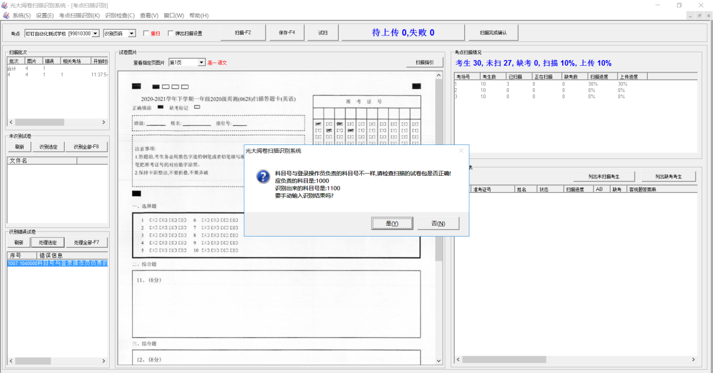
- 任务量分配支持添加科组长、题组长、小组长
注：任务分配不可以跟swing端混用，网页端考试需在网页进行分配任务。
该功能主要是解决swing需要分小组的问题，采用网页分配。不需要再进行用swing进行小组划分。
科组长：默认监控该科目所有题组所有单位的阅卷量；
题组长：默认监控该科目对应题组所有单位的阅卷量；
小组长：默认监控该科目对应题组本单位的阅卷量；
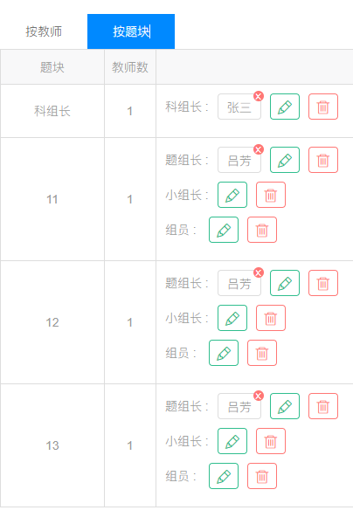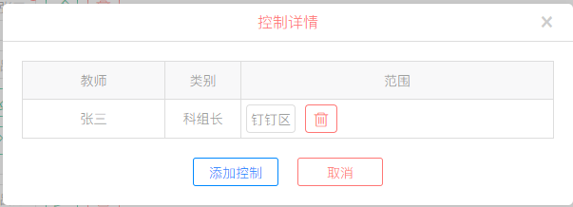
支持考试管理员添加控制科组长和题组长的管理范围。
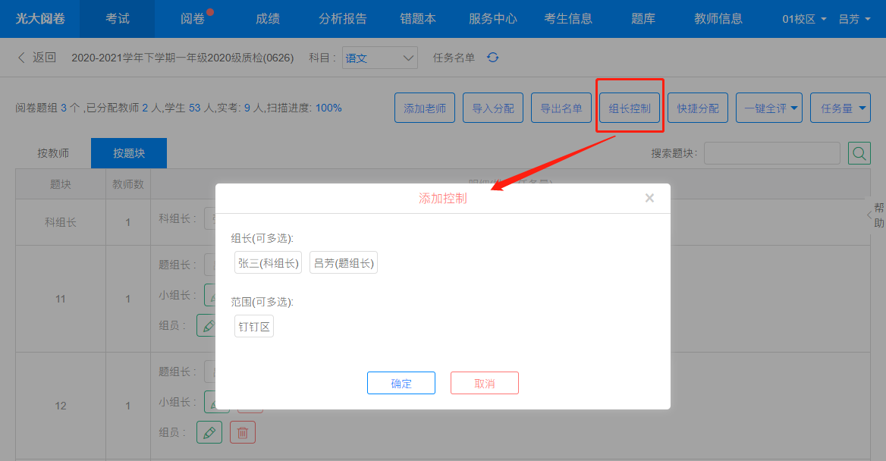

- 生成成绩、分析支持查看生成进度；支持终止当前生成任务（生成失败或生成超时时可终止后重新生成）
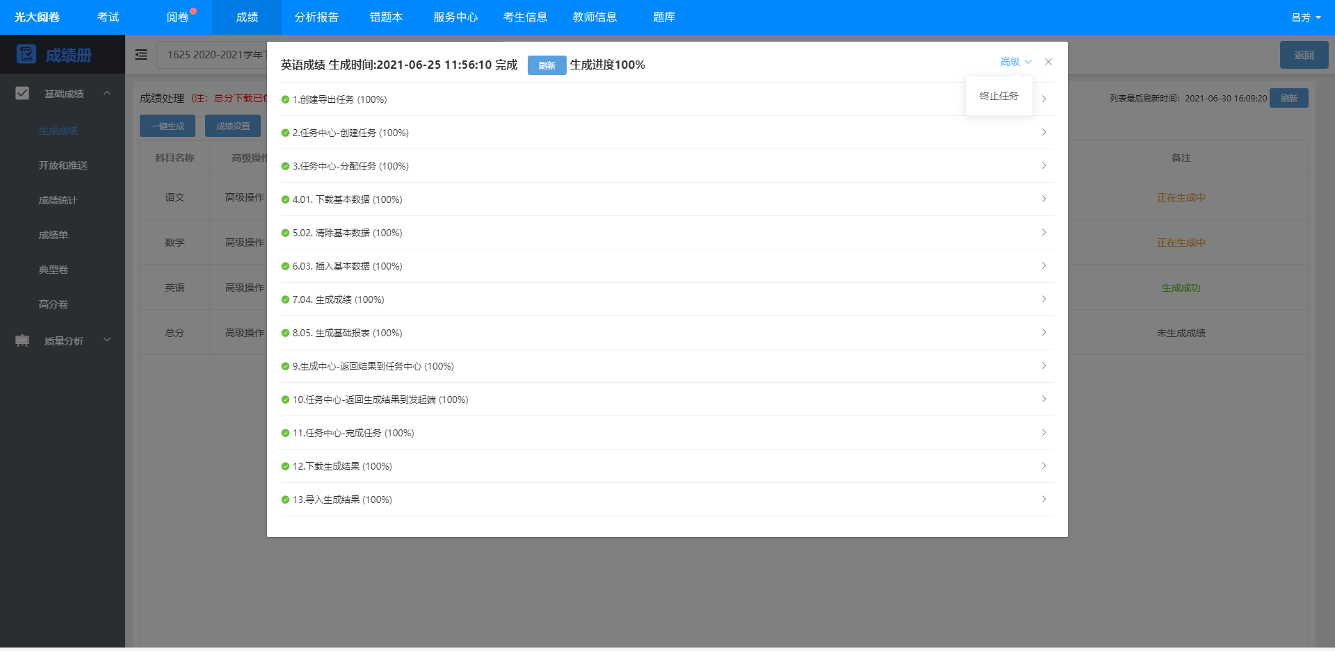

考试列表
- 在钉钉平台切换校区，增加确认提示（防止误操作）
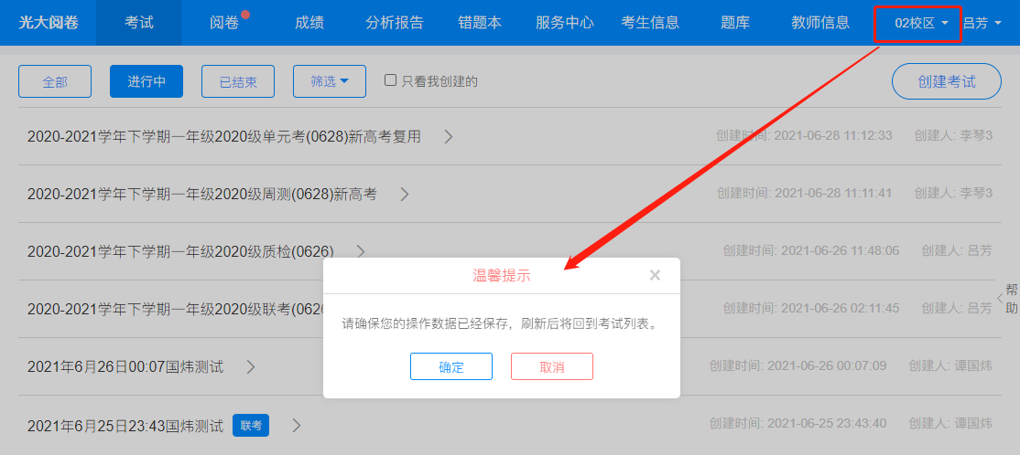
- 修复了考试列表的考试不能按校区进行筛选考试的问题
- 考试状态修改为：已生成基础成绩总分后，则状态为已结束
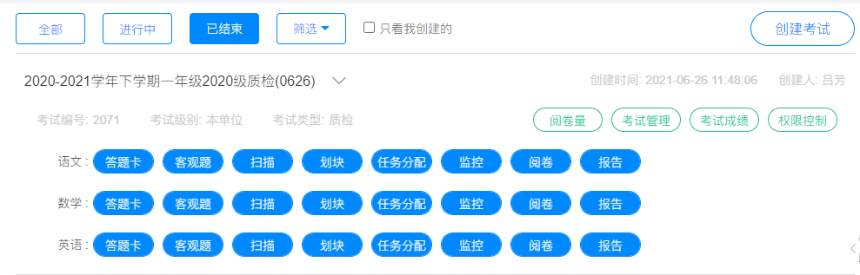

考务
- 已经参考后，删除参考的考生增加标注，提示当前存在的问题考生，以便用户进行确认删除。
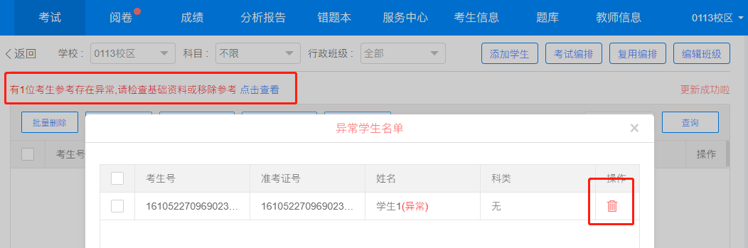
- 管理考生名单，支持复用往次考试的考试编排（准考证、考场号、座位号等）
注：仅支持单个学校进行复用
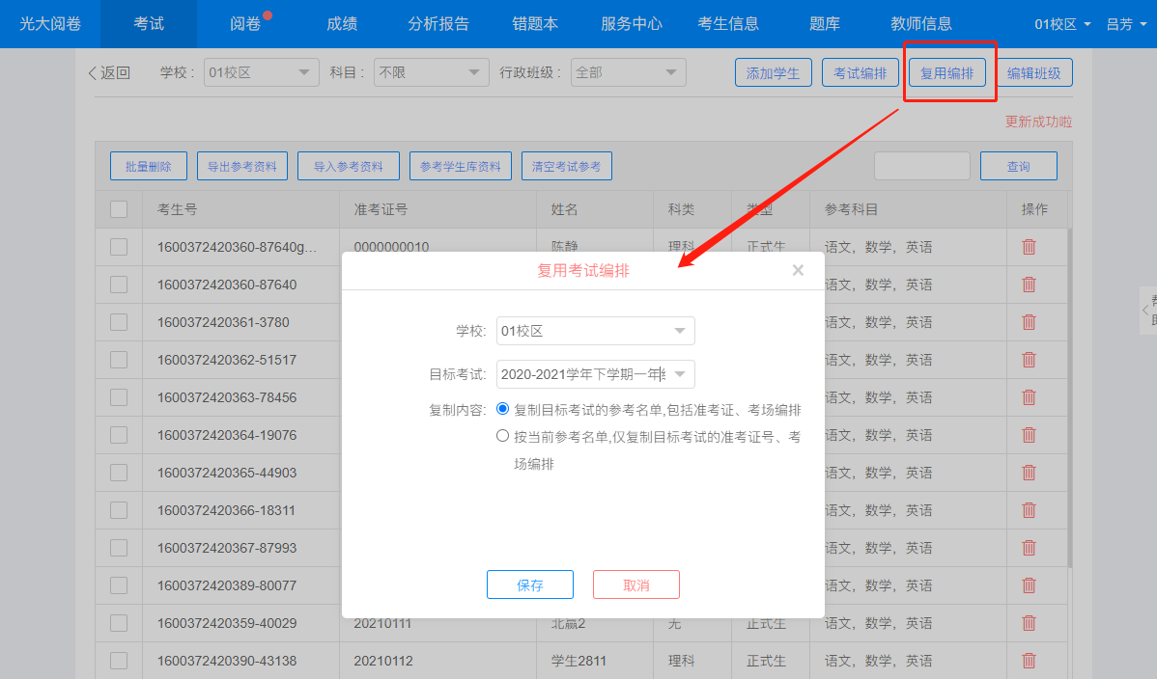

- 管理考生名单，添加单个考生时，支持输入考生姓名、准考证号搜索进行查询添加。
准考证号可选择多种方式生成，支持自定义修改。
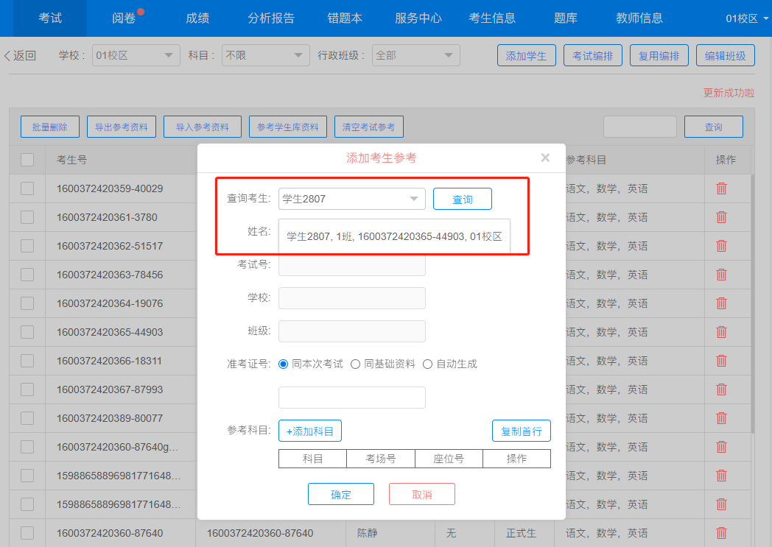
- 管理考生名单：修复了联考考试，考试管理员批量更新所有考生信息时，考生人数很多（比如1万多），会导入超时的问题。

答题卡
- 在线设计生成的答题卡默认支持科目标记，可手动调整标记号，扫描科目有误时增加提示。
（备注：如果科目扫错时，扫描程序提示未生效，需更新最新的扫描程序）

- 添加判断题支持选择显示T F或者√ ×
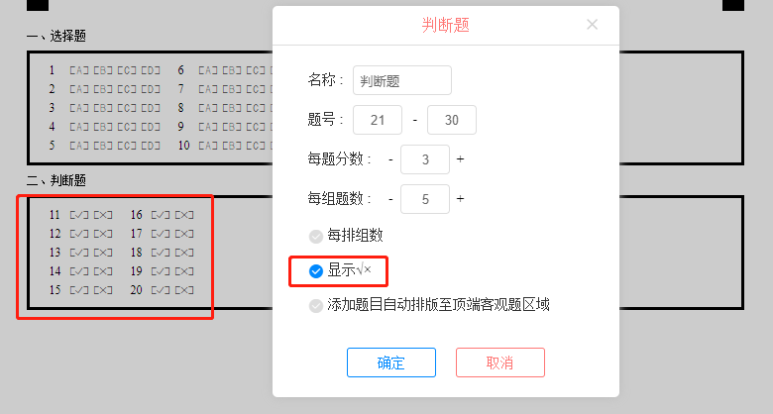

任务分配
- 开启了按评卷员控制任务量时，支持修改单个评卷员的任务量。
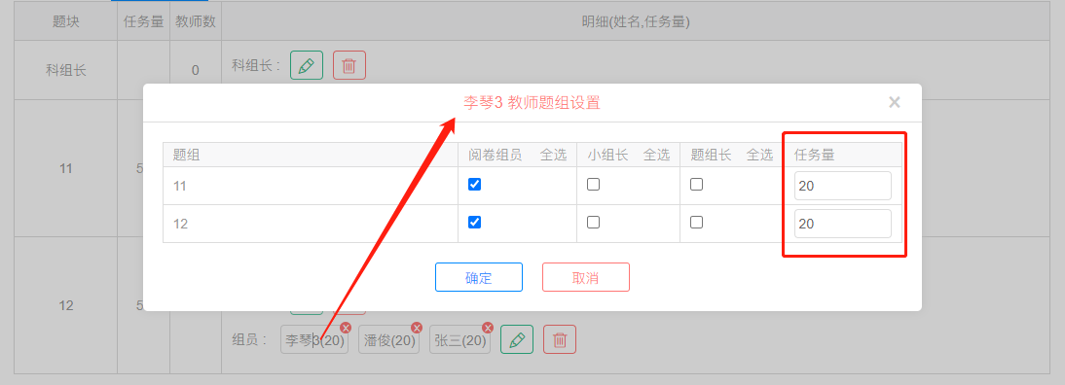
- 联考时，支持管理员搜索选择参考学校的未上报教师进行分配任务。
注：添加未上报教师时，仅支持查询与考试年级科目相同的任课教师
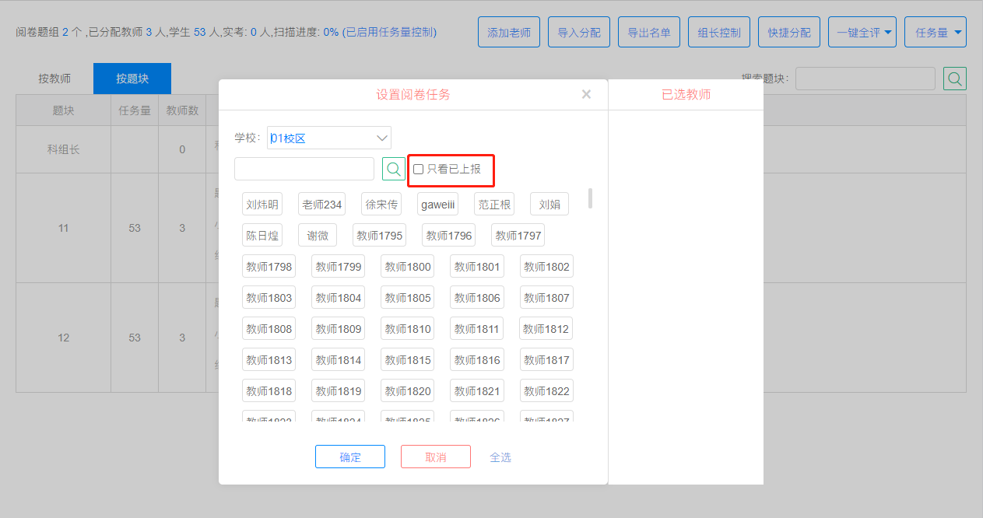
- 任务量分配支持添加科组长、题组长、小组长
注：任务分配不可以跟swing端混用，网页端考试需在网页进行分配任务。
该功能主要是解决swing需要分小组的问题，采用网页分配。不需要再进行用swing进行小组划分。
科组长：默认监控该科目所有题组所有单位的阅卷量；
题组长：默认监控该科目对应题组所有单位的阅卷量；
小组长：默认监控该科目对应题组本单位的阅卷量；
支持考试管理员添加控制科组长和题组长的管理范围。

阅卷量监控
- 移动端支持阅卷量监控
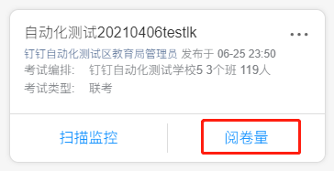
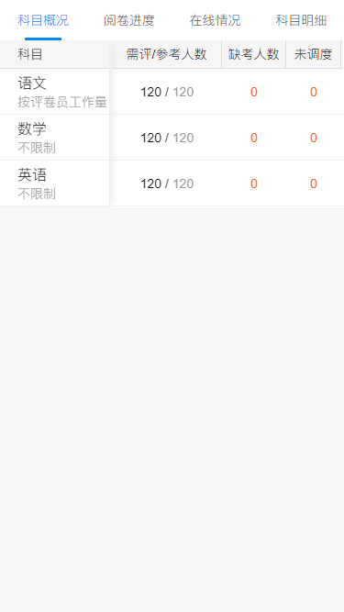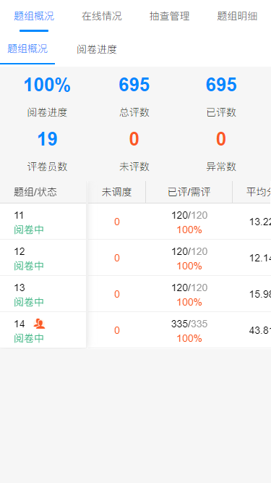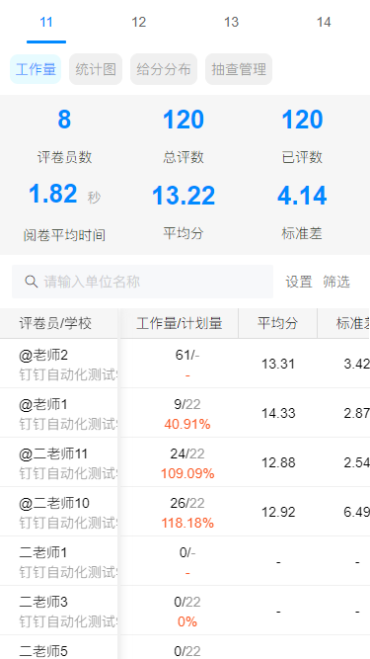
- 联考时，阅卷量监控支持按教师、按学校、按区县等多维度展示阅卷工作量
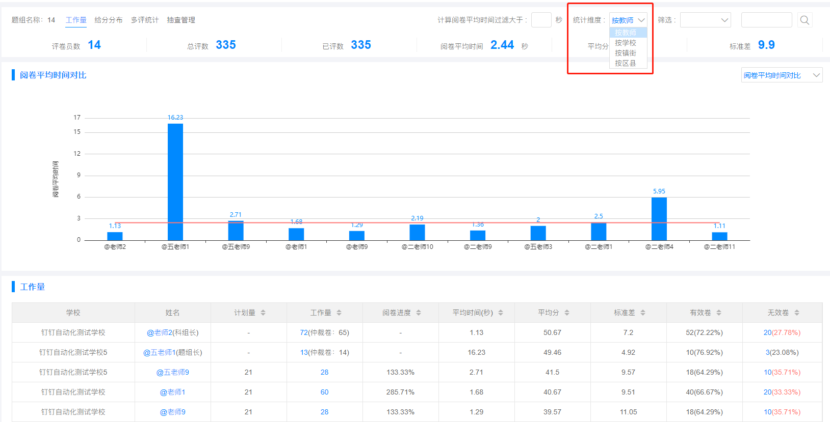
- 工作量查询界面，双评题组支持查看组长仲裁卷评卷数统计，点击相应数量可进入抽查仲裁卷
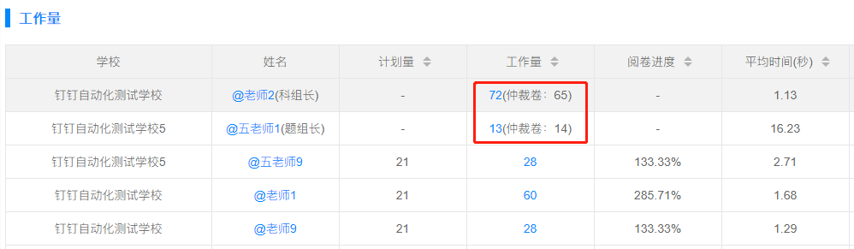

- 阅卷工作量查询， 点击评卷员姓名，显示评卷员手机号相关信息，移动端支持点击手机号直接拨号。
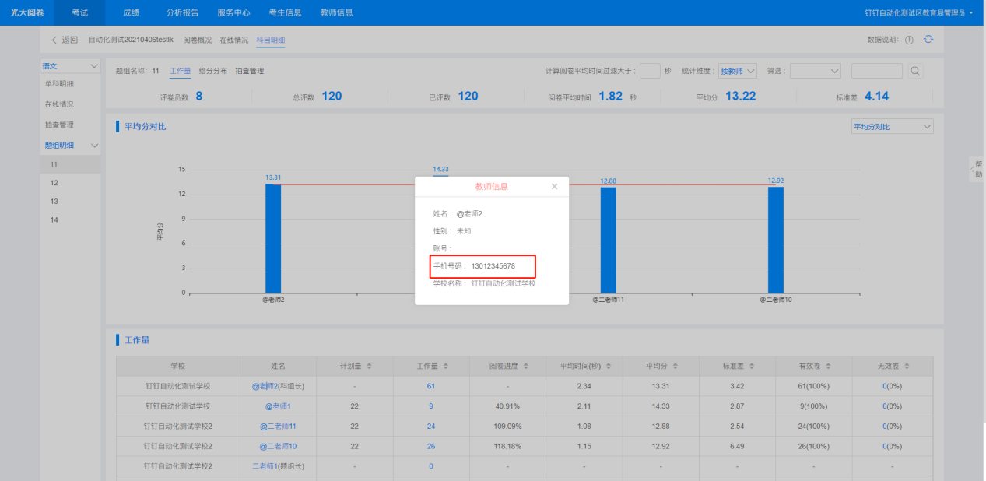

教师改卷
- 星光app，支持移动端竖屏改卷。（点击设置-开启屏幕竖排）
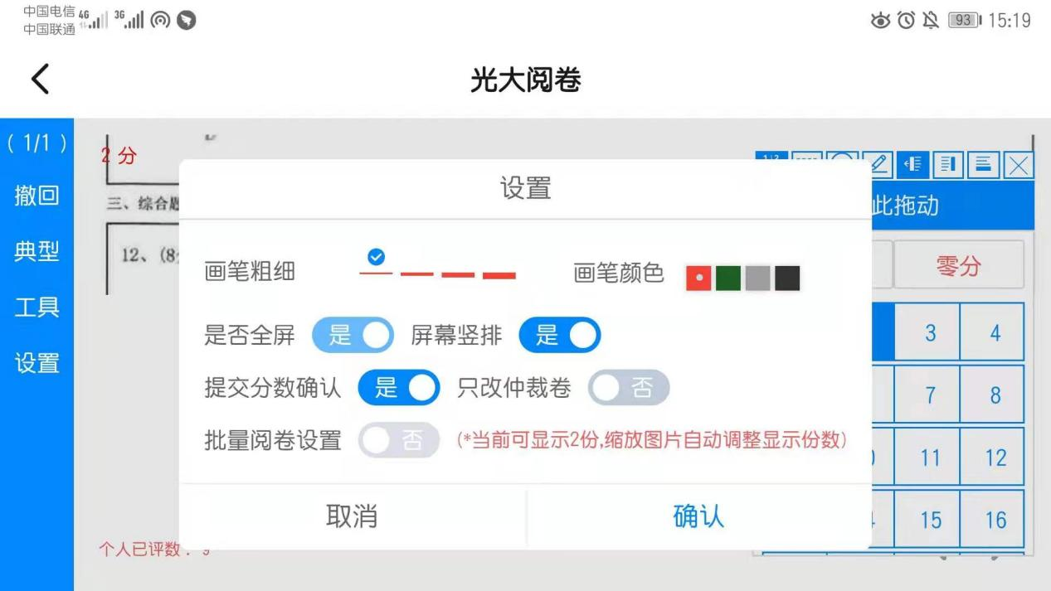
- 改卷提示信息增加确认按钮（之前提示是自动消失，用户容易看不清提示信息）
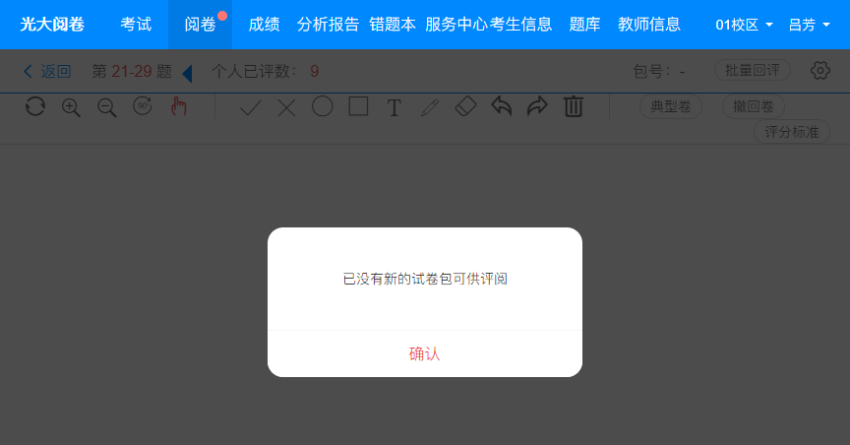

成绩分析
- 成绩菜单，支持用考试号、考试名称搜索考试
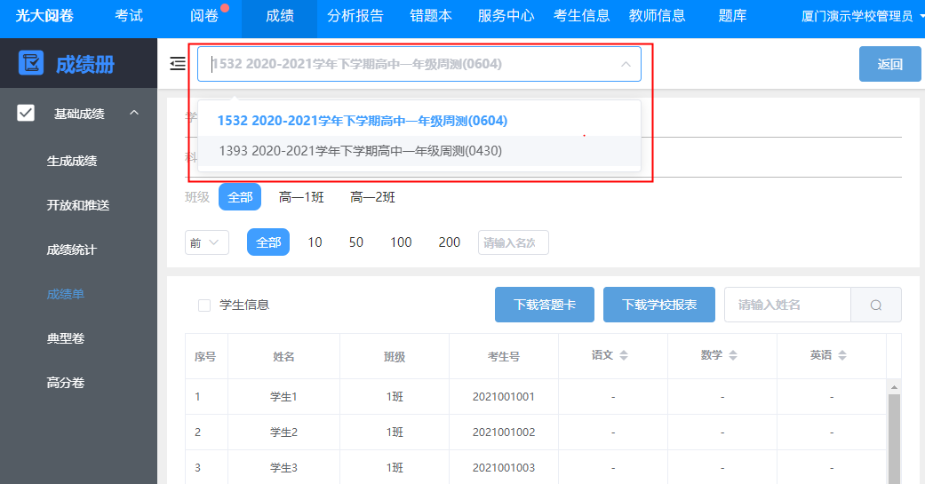
- 生成成绩、分析支持查看生成进度；支持终止当前生成任务（生成失败或生成超时时可终止后重新生成）
- 支持按科目开放给教师查询成绩
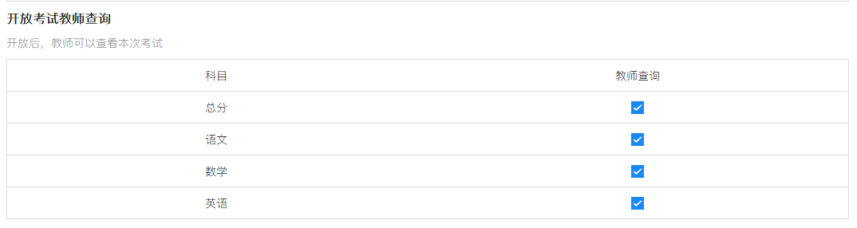
- 学生/家长查询成绩显示，支持考试管理员设置是否屏蔽分析查询入口和数据
注：如果需要屏蔽某些数据展示，建议先设置查询控制后，再开放学生/家长查询成绩。
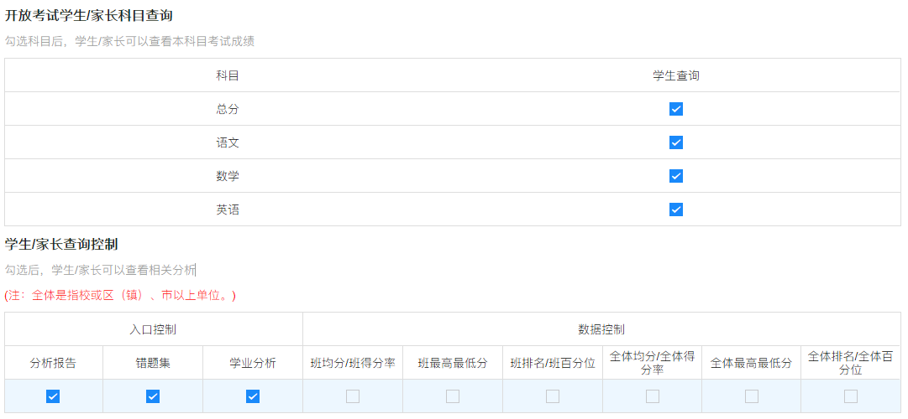
屏蔽后，学生/家长将无法查看均分、排名等相关信息
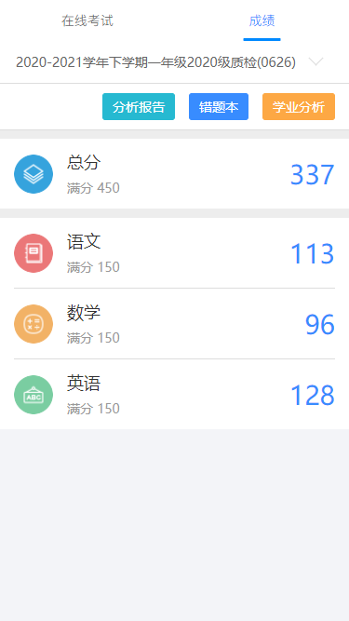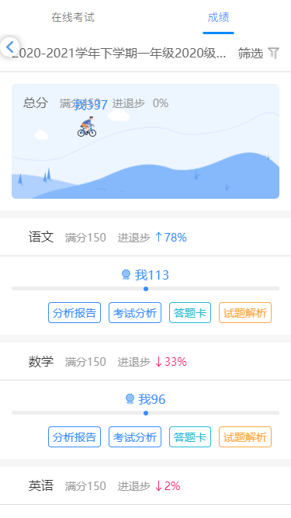
- 学生/家长在移动端、网页端查看成绩，支持查看学生绿色报告
